**2017届高三第六周化学培优练习题20161007（周五）**

**答 案**

**选择题（共60分）**

**1 A 2 C 3 A 4 A 5 A 6 B 7 C 8 C 9C 10D 11 D 12C**

**13　(20分)**

**(1)ⅣA　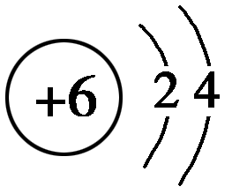　最外层均有4个电子**

**(2)氢氟酸　SiO2＋4HF===SiF4↑＋2H2O**

**(3)①SiO2＋Na2CO3Na2SiO3＋CO2↑；**

**Na2SiO3＋CO2＋H2O===Na2CO3＋H2SiO3↓**

**②ABC**

**(4)50%**

**14　(20分)**

**(1)2　10　3　2　9　NaCl　5　H2O　NaClO**

**(2)Na2FeO4＋2KOH===K2FeO4　＋2NaOH**

**(3)稀KOH溶液　加入饱和KOH溶液，冷却结晶，过滤。**

**(4)Fe＋8OH－－6e－===FeO＋4H2O**